

(LOGOS ??)

SAGEMA

TITRE

(SOUS TITRE)

Nom et Prénom / promotion

(Encadrants)

Date : = Date de remise du rapport

(SOMMAIRE)

- Introduction

- Description
  - Contexte
  - Problèmes
  - Besoin

- Analyse
  - Points forts de moodle
  - Les désavantages
  - 3ème sous-partie

- Point de vue personnel

- Conclusion

- Introdution
eLearning est le sujet de conversation du jour pour les grands avantages qu'il montre dans le processus d'éducation. Avec des universités dans toutes les grandes régions du monde proposant différents diplômes en ligne, cours de certification et programmes de formation à distance dans différentes branches de l'éducation, l'apprentissage est devenu plus facile, plus rapide et plus connecté.
Tout ce qui a été appris sans pression persiste et y reste longtemps. L’apprentissage en ligne se fait par l’intermédiaire du moyen d’enseignement le plus apprécié, la technologie, et permet donc aux fruits de l’apprentissage de s’attacher facilement aux esprits des étudiants. Les étudiants, lorsqu'ils apprennent avec intérêt, trouvent cela un plaisir d'apprendre en ligne. Le résultat est une productivité accrue grâce à des capacités de rétention plus élevées.
Moodle est l’un des moyen les plus répondus pour la virtualisation du Learning permettant un partage entre étudiant et professeur et facilitant la vie pour les deux contreparties.
Dans ce travail nous s’intéressons sur l’étude de l’impact de moodle sur la vie et des professeur et des étudiants.
Nous décrivons dans un premier abord le contexte de notre recherche, nous présentons les problèmes que moodle résolu et nous finalisons par décrire les avantages et solutions que moodle viens avec, en terminons par une conclusion et perspective.
- Description
  - Contexte
Ce travail s’inscrit dans le contexte de la digitalisation du Learning, et fait référence aux moyens de partage entre les différentes parties du système éducatif.
En effet, Si vous êtes dans le domaine de l'éducation ou de la formation, vous avez sans doute envisagé d'utiliser un environnement d'apprentissage virtuel (VLE).

Digitalisation des cours, accessibles partout
  - Problèmes
La problématique de connexion entre staff pédagogique, élève et professeur a toujours existé, pour combler à ça plusieurs solutions se sont présenter parmis lesquels on trouve moodle.
En termes simples, Moodle signifie «environnement d’apprentissage dynamique modulaire orienté objet». En anglais, cela signifie essentiellement un système utilisé par les établissements d’enseignement pour dispenser des cours et du matériel pédagogique aux étudiants. Les collèges et les universités utilisent souvent Moodle, mais d’autres écoles et entreprises utilisent également le logiciel.
L’utilisation du système est principalement motivée par le fait qu’il est disponible à un coût relativement bas, qu’il a de nombreuses capacités différentes que les enseignants et les administrateurs peuvent utiliser pour enseigner, et qu’il est, dans une certaine mesure, facile à mettre en œuvre. Cela étant dit, vous devez être au courant de certains inconvénients liés à l’utilisation de Moodle.
  - Besoin
Le besoin ici est de créer un outil de communication entre le staff universitaire, le système éducatif a besoin d’un outil modulaire, qui soit open source ou à faible prix et permettant une gestion de l’apprentissage optimale.
Le système éducatif a besoin réellement d’un couteau suisse. Un logiciel qui dispose d'un outil pour chaque activité / tâche / objectif, ses outils doivent toujours être améliorés et plus variés. Des mises à niveau régulières, basées sur les commentaires et les suggestions des utilisateurs. Un moyen clé en main et d’interface ergonomique qui soit aussi proches des capacités des couteaux suisses polyvalents.
Pour ce faire moodle a existé.
- Analyse
  - Les points forts de moodle
Moodle en tant que LMS dispose de plein de points fort répondant aux besoins de ces utilisateurs, parmi lesquels nous pouvons citer :
- La flexibilité pour en faire votre propre
Moodle est modulaire par nature. En termes simples, cela signifie que le produit principal (Moodle) peut être étendu avec des plug-ins pour répondre aux besoins des apprenants, des éducateurs ou des organisations.
La communauté de Moodle a accès à des milliers de plugins sur moodle.org , dont la plupart sont gratuits. Ces plugins rendent Moodle flexible, personnalisable et robuste - et permettent à chaque utilisateur de créer une expérience edtech unique.
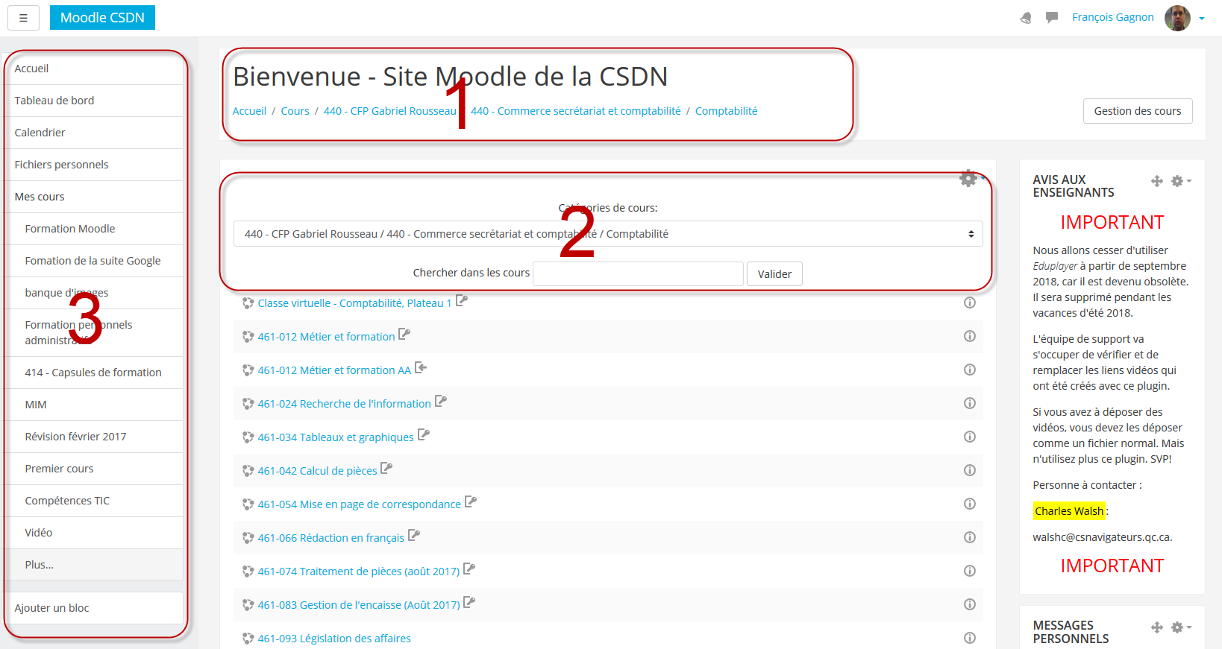
Interface graphique de moodle
- Engagement à l'open source
Cependant, de nouvelles fonctionnalités qui sont continuellement introduites dans Moodle via des plugins développés par les membres de communauté, l’outil reste toujours open source.
Cela maintient la plate-forme d'apprentissage open source à la pointe de la technologie, tout en veillant à ce que Moodle soit à l'écoute des besoins des utilisateurs.
Moodle est non seulement gratuit à télécharger, mais tout utilisateur de Moodle peut consulter le code et accéder au back-end. Cela offre une transparence complète à l'utilisateur pour lui permettre de prendre des décisions fondées sur les données afin d'améliorer son utilisation du système de gestion de la formation.
- La fonctionnalité
Récemment, Moodle est concentré sur l'amélioration de l'expérience utilisateur en améliorant la convivialité de la plate-forme. Par exemple, la fonction de synthèse du cours rassemble des éléments de Moodle afin de présenter aux utilisateurs des informations importantes dans un format simple, leur faisant gagner du temps.
Les améliorations continues apportées aux fonctionnalités de Moodle garantissent que la plate-forme est facile à utiliser et possède tous les aspects nécessaires pour responsabiliser les éducateurs.
L' application Web Moodle Mobile a également été mentionnée dans le webinaire en tant que moyen par lequel nous nous efforçons d'améliorer l'UX en comprenant les besoins des apprenants aujourd'hui.
Se référant à la fonctionnalité et à la navigation hors ligne de Moodle Mobile, Courtney Bentley, vice-présidente des services d'eThink, a décrit les efforts de Moodle pour améliorer l'apprentissage mobile comme «ouvrant la voie à ce que signifie être un apprenant, pas seulement en classe, mais partout».
  - Les désavantages
Même si le système présente certains avantages et est respecté par quelques institutions, il existe quelques problèmes et inconvénients. Ceci, bien sûr, parce que rien ne peut être parfait.
Le premier gros problème est le fait que Moodle n’est pas complètement développé pour faire face aux grands projets. Bien que cela puisse être utile pour les collèges et les universités de petite à moyenne taille, le système peut ne pas fonctionner efficacement avec les grandes écoles ou constituer un excellent moyen de dispenser tous les cours dans une ville.
Ce dernier exemple est plus hypothétique que factuel, mais si un conseil scolaire devait expérimenter une telle idée, Moodle pourrait ne pas être le choix le plus sage. Dans le même ordre d'idées, plus nombreux sont les étudiants qui accèdent à la plate-forme, plus le système ralentit.
Cela peut être gênant pour les étudiants lorsqu'ils essaient de répondre à des quiz ou des tests, ou tout simplement d'essayer d'accéder au contenu du cours. Le site Web peut également fermer à l'occasion, empêchant les étudiants d'accéder au matériel de cours.
Outre le manque de développement complet, les utilisateurs de Moodle se plaignent souvent des problèmes rencontrés lors de la personnalisation. Pour effectuer une personnalisation efficace, vous allez avoir besoin de savoir programmer et d’avoir certaines connaissances en matière de codage.
- Point de vue personnel
Moodle est toujours très populaire, mais on peut soutenir que cela tient à la marque et à la manière dont ses partenaires privilégiés ont implémenté leur plate-forme.
En fait, je dirais que la popularité diminue, et ce pour deux raisons principales:
- C'est moche.
- Ce n'est pas convivial.
Je comprends donc que les préférences en matière de conception sont (quelque peu) subjectives. Malgré cela, je m'aventurerais quand même de penser que la majorité des utilisateurs trouveraient que Moodle était extrêmement démodé.

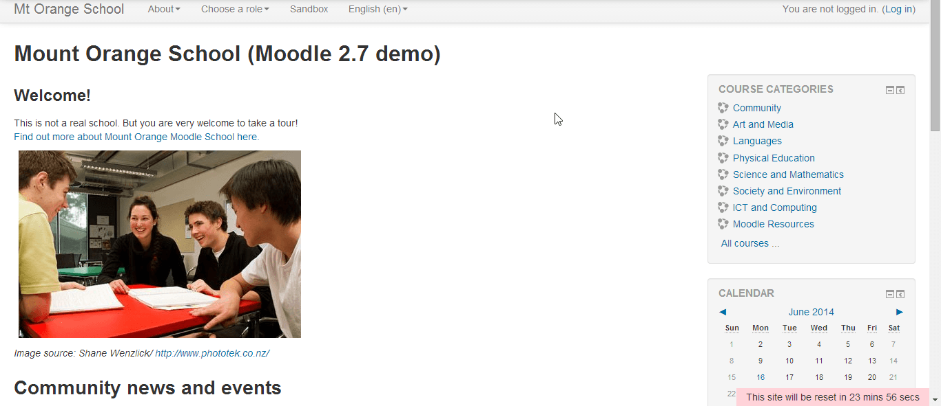

Pas exactement ce que l'on pourrait considérer comme moderne. N'oubliez pas non plus que ce site de démonstration est conçu pour vous donner envie de découvrir tout ce que Moodle peut vous offrir. Si je regardais cela pour la première fois, je courrais dans l'autre sens. Il semble hors de contact.
La configuration prête à l'emploi n'est pas très intéressante à regarder. Voici un exemple de ce qu'un étudiant connecté verrait s'il se connectait pour suivre un cours:

J'admets que la conception dépend souvent de nombreux facteurs, mais aucun de ces exemples ne comporte le moindre élément de conception pertinent. Nous avons longtemps progressé au-delà du look en boîte.
- Qu'en est-il des thèmes?
Comme Moodle est open-source, certains thèmes sont également disponibles. Avant que vous ne deveniez trop excité, sachez que les thèmes ne renforcent guère l'apparence, car ils restent subjectifs par rapport à la structure en grille de Moodle. Ils peuvent également poser tout un défi à mettre en œuvre.
Si vous souhaitez implémenter Moodle de manière efficace, il est dans votre intérêt de faire appel à une entreprise pour le configurer correctement, à la fois du point de vue de la configuration et du point de vue visuel. À tout le moins, cela vous coûtera quelques milliers de dollars.
Les deux points douloureux que je mentionne sont immédiatement supprimés lors de l'utilisation de WordPress et, avec l'avènement de l'API Tin Can, vous pouvez facilement lancer des cours Articulate Storyline ou Adobe Captivate, éliminant ainsi le besoin de Moodle et ouvrant un monde de possibilités via WordPress '. référentiel de plugins et convivialité globale.

Conclusion
Moodle présente réellement des avantages mais présente aussi des inconvénients, mais ses inconvénient sont plus grandes que ces avantages.
De ce fait si vous utilisez encore Moodle, vous devriez fortement envisager de retirer les menottes Moodle et d'explorer les alternatives intéressantes.
Une des alternatives pourra être d’utiliser des progiciels développé par les étudiants et professeurs , d’informatique notamment, à travers des sujet de recherche tel que le nôtre mais aussi à travers des projets de fin d’études au sein d’entreprises qui pourrons parrainer ce genre d’initiatives.
Allons-nous voir un jour des outils puissants développés par les étudiants et professeurs pour eux même ?

Bibliographie
- Characterisation of a Personal Learning Environment as a Lifelong Learning Tool - Sabrina Leone
- https://www.learndash.com/why-moodle-is-becoming-irrelevant/
- https://www.beamstacks.com/blog/moodle-advantages-and-disadvantages-learning-system/

Eléments entre parenthèses : (les éléments entre parenthèses sont facultatifs)

